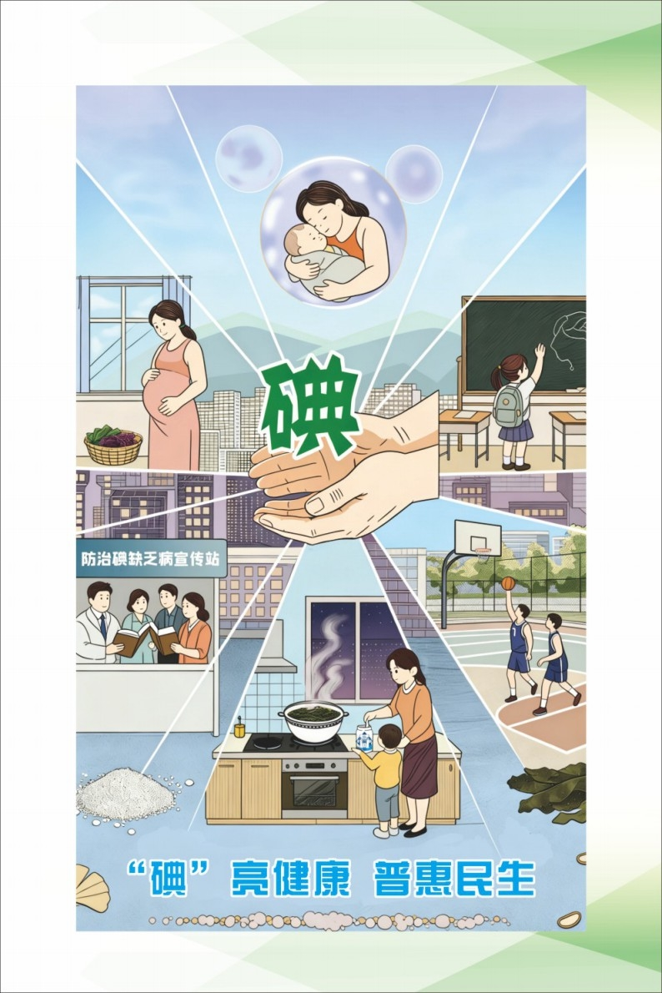

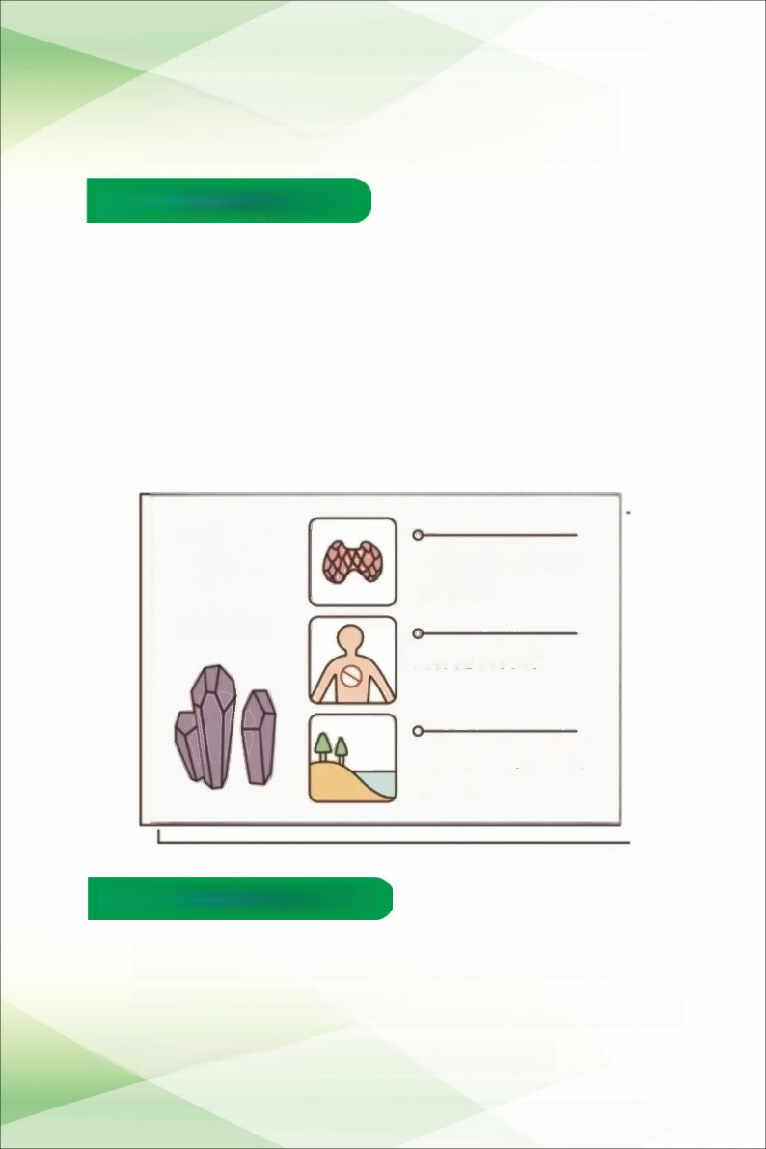
碘缺乏病宣传知识
一、什么是碘缺乏病
碘缺乏病是由于自然环境碘缺乏造成机体碘营 养不良所表现的一组疾病的总称。它包括地方性甲 状腺肿、克汀病和亚克汀病、单纯性聋哑、胎儿流 产、早产、死产和先天畸形等。其中，对人类健康 的最大危害是智力损害。
碘
合成甲状腺激素必 需的原料
d iǎn
人体无法合成

自然环境(水、土壤)
中缺乏

二、缺碘的危害有哪些
缺碘，可形成粗脖子一地方性甲状腺肿。
孕妇缺碘，影响胎儿的神经系统发育，严重的
可致胎儿流产、早产、死产、先天畸形。

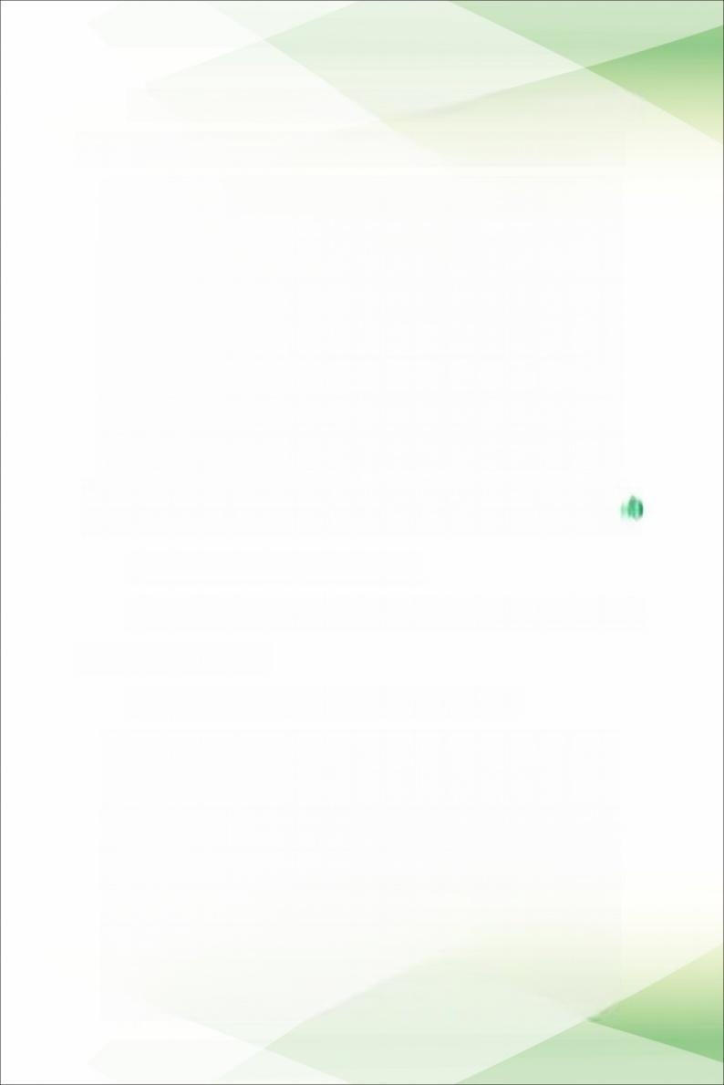
损害儿童智力和生长发育一地方性克汀病：常
有呆傻、矮小、言语不清、聋哑乃至瘫痪等残疾。
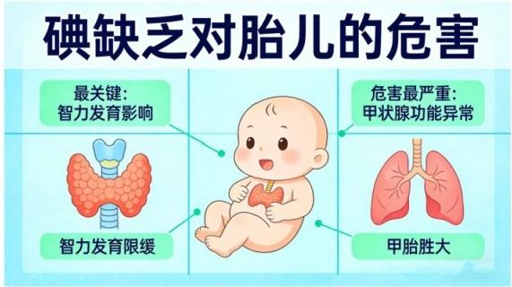
三、人群补碘的措施有哪些补碘的措施主要有碘盐、碘制剂和富碘食品等。
主要措施是普及加碘食盐。
通过服用含碘保健品和食用海带、紫菜、贝类 等富碘食物补碘。
特殊地区，可采用碘油或碘片补充。
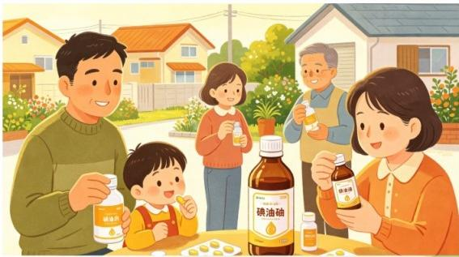

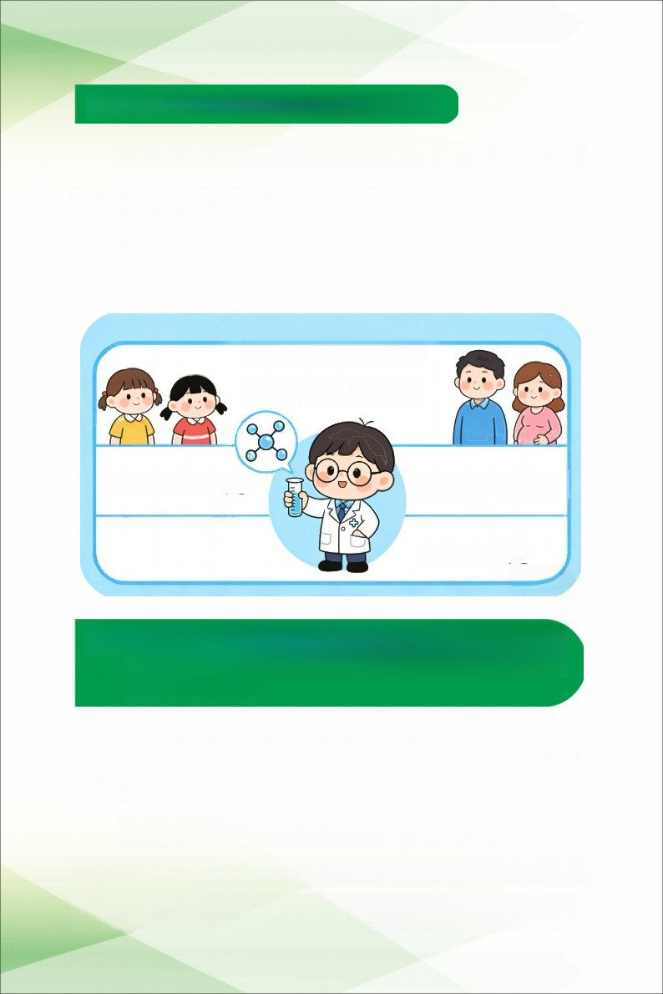
四、孕妇、哺乳妇女应如何补碘妊
娠期及哺乳妇女碘需要量比正常人增加约1
倍。每天摄入5克碘盐仅可获得碘推荐量的50%左
右。建议外加每周适量摄入1~2次富含碘的海产
品，例如海带、紫菜等。
适宜用量碘 每日推荐摄入量

儿童：90-120 μg 成人：120-150 μg

孕妇：200 μg

五 、宝宝聪明的脑子离不开碘从在妈妈肚子里到两
周岁内，宝宝大脑神经的生长必须依靠碘合成 甲状腺激素。

如果在此期间发生碘营养不足，都会造成脑发
育不良。
科学家告诉我们，发育受损的大脑就不可能达
到正常水平， 一旦损害，终生抱撼。因此，从脑发
育离不开碘这个角度上说，碘也称“智力元素”。

六 、长期食用碘盐会发生甲状腺结节吗
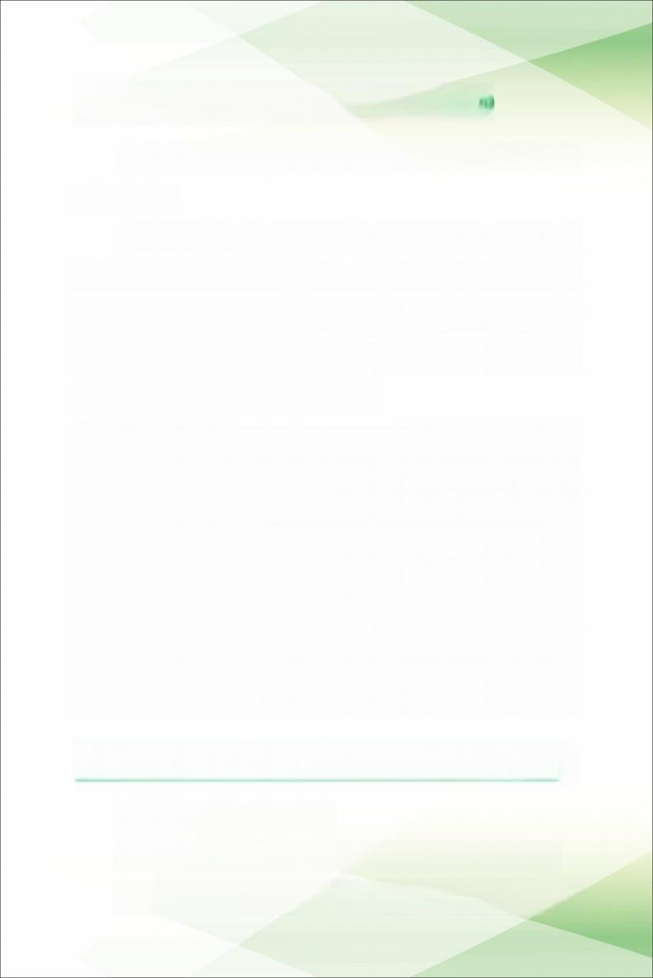
目前没有证据证明长期食用碘盐与甲状腺结节 发生有关。
近年来甲状腺结节的检出率明显增高，原因可 能为：第一，人们健康意识增强，定期体检的人越 来越多。第二，结节的检查技术和手段越来越先 进，临床触诊可以发现1厘米以上结节，但是高分 辨B 超可以检出0.2厘米的结节。
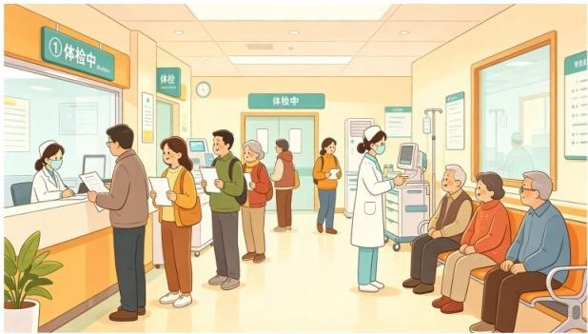

七 、我省属于沿海地区，经常吃海鲜不需要吃加碘盐吗?
这个说法是不合理的。
福建省不存在高碘地区，均属于需补碘地区。
根据调查，沿海地区居民膳食碘约为54.5%来

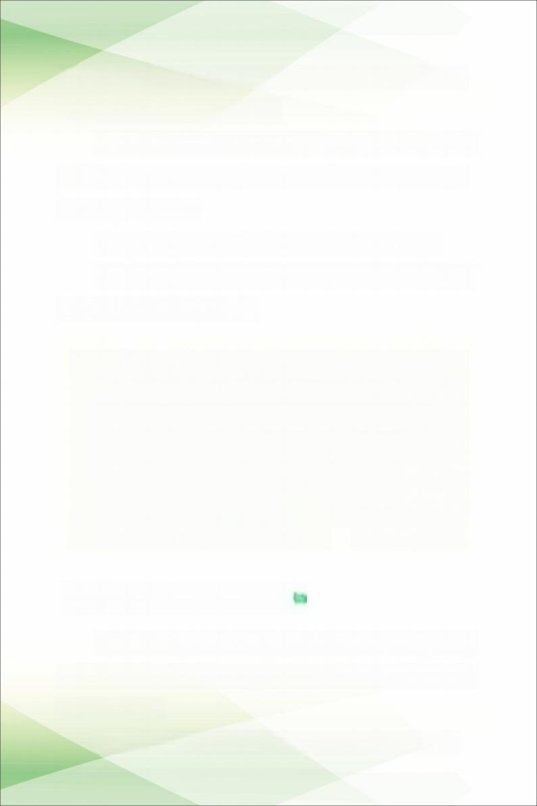
自于加碘食盐，来自于各类食物的碘约占42.5%,
来自于饮用水的碘占2.7%。
紫菜、海带等藻类富碘食物，很多居民只是偶 尔食用，并且食用前往往会多次清洗和用水浸泡， 造成碘大量丢失。
大部分海产品碘含量跟肉蛋奶类并无差别。
综上所述，沿海地区居民碘摄入主要还是来自 于碘盐，需要吃加碘盐。
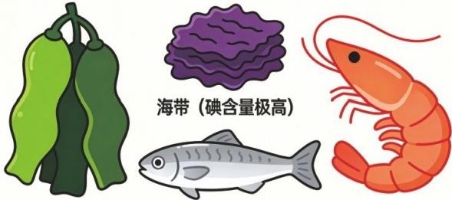
紫菜(碘含量极高)海鱼(碘含量极高) 虾(碘含量极高)


八、如何有效的吃加碘盐?
我国在食盐中加碘主要使用碘酸钾，碘酸钾在 高温等情况下，会迅速分解生成碘挥发，所以碘盐
食用应注意：
将加碘盐存放在密封、干燥、避光的容器中。

尽量在烹饪结束前再加入加碘盐，以减少高温 对碘的破坏。
加碘盐应少量分装，避免储存时间过长导致碘 含量降低。
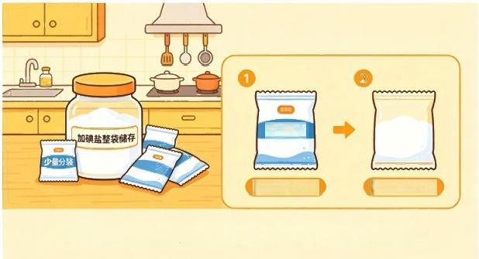

新分装

碘 含 量 ：正常 碘含量：降低

加碘盐应少量分装，避免储存时间过长导致碘含量降低


食用盐选购指南
随着人们生活水平的提高，作为百味之首的食 用盐，也出现了许许多多的新品种。选择多了，担 心也多了，关于盐的选购，我们应该注意些什么 呢?
方法一：看包装
正规小包装食盐包装材质好，图案清晰色泽鲜 明、封口平整。
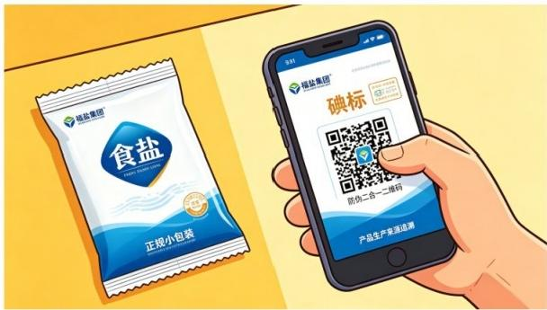
方法二：看外观尝味道
优质食盐通常为白色或透明的结晶，颗粒均匀
细腻，具有纯正的咸味，不会带有苦味、涩味等其

他味道，颜色洁白，颗粒晶莹剔透；口感咸鲜回甘。
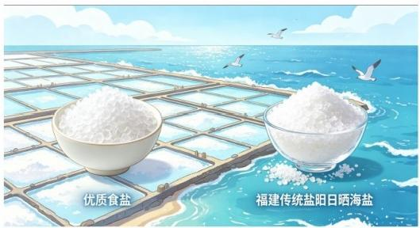
方法三：看用途
居民家庭日常烹饪食用，尤其是有孕妇及婴幼 儿的家庭，请选购加碘食用盐，甲亢患者可在医师 指导下选购未加碘食用盐，高血压人群建议使用低 钠海盐替代普通食盐，可以减少钠的摄入，高钾血 症病患者不适宜食用低钠盐。
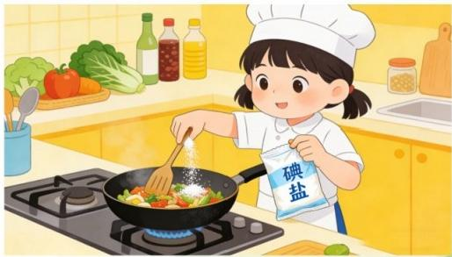


方法四：看品牌
购买时选择自己熟知的或者放心的食用盐品 牌。目前我省市场上的小包装盐还是大家熟知由福 盐集团生产的“闽盐”品牌产品为主，产品不含任 何抗结剂。
